ALBERGO FANTI STELLA D'ORO

(di Adriano Danieli )

-Da quando nel 1875 chiuse quello all'Aquila d'oro in piazza del Santo, era il più rinomato della città, all'angolo di piazza Garibaldi con via Falcone.

Nel carnevale 1890 si inaugurò il salone a pianterreno, disegnato dall'architetto Maestri.

Alla Stella d'Oro, si può dire che fossero scesi, nell'Ottocento, i clienti più illustri:da Radetzky alla Malibran,da Alessandro 1°di Prussia ad Ferdinando lV di Napoli.

Siamo negli anni precedenti la demolizione; al suo posto si aprirà via Emanuele Filiberto.Anche la statua dell'Eroe dei due mondi trasmigrerà dalla piazza.

Le due potenti autovetture e i quattro carabinieri in servizio fanno pensare al transito per Padova di qualche autorevole personaggio.

[[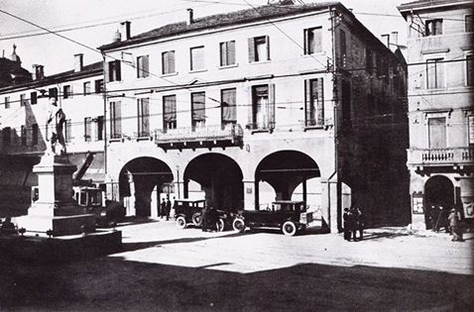](https://www.facebook.com/photo.php?fbid=1454243774877270&set=gm.479867192188673&type=1)](https://www.facebook.com/photo.php?fbid=1454243774877270&set=gm.479867192188673&type=1)

Inizio modulo

Fine modulo